**Temat: Bitwa warszawska**

**Wojna polsko – bolszewicka.**

Witam

Postać Piłsudskiego poznaliście ostatnio - dziś wydarzenie z którym także jest bardzo ściśle związany czyli wojna polsko rosyjska z lat 1919-1921 i wydarzenie, które przeszło do historii jako bitwa warszawska albo cud nad Wisłą . Gdyby Polacy nie wygrali bitwy warszawskiej, środkowa Europa stałaby otworem przed komunistyczną propagandą i sowiecką inwazją. Rocznica naszego zwycięstwa z 1920 roku nie jest tylko polskim świętem.

Temat jest dodatkowy ale nie mógłbym go pominąć gdyż w tym roku obchodzimy 100 rocznicę tej bitwy. 1920 r. to data w historii Polski, której nie sposób zapomnieć. Wtedy właśnie w ciągu kilku sierpniowych dni osiągnęliśmy historyczne zwycięstwo nad bolszewikami w bitwie warszawskiej.

Bitwa została upamiętniona na wielu płótnach – najbardziej znany macie poniżej – przeczytajcie poniższy opis

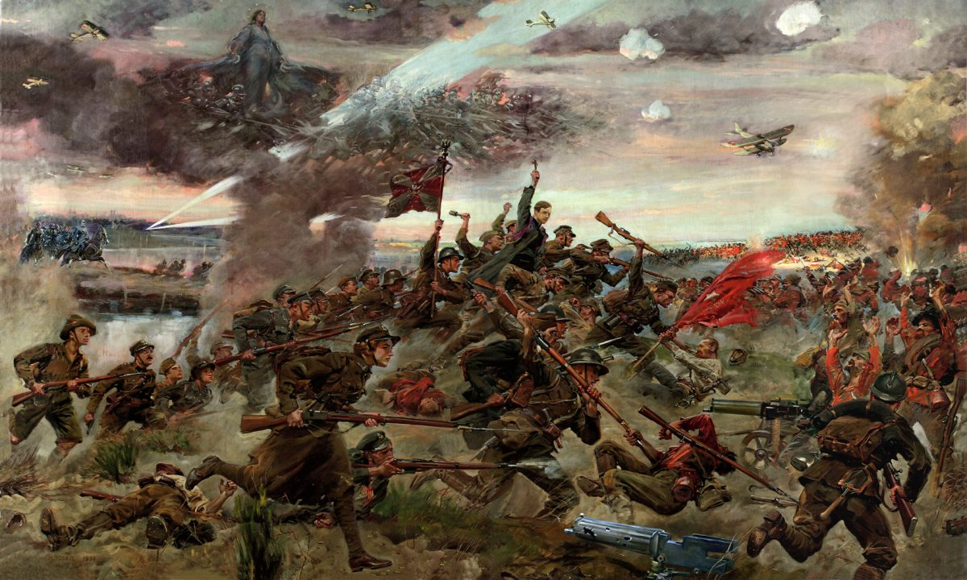

Namalowany w 1930 roku przez [Jerzego Kossaka](https://bliskopolski.pl/leksykon/jerzy-kossak/) „Cuda nad [Wisłą](https://bliskopolski.pl/leksykon/wisla/)” to wieloplanowy [obraz](https://bliskopolski.pl/leksykon/obraz/) batalistyczny, przedstawiający [bitwę warszawską](https://bliskopolski.pl/leksykon/cud-nad-wisla/), nazwaną potocznie „[cudem nad Wisłą](https://bliskopolski.pl/leksykon/cud-nad-wisla/)”. Nieoczekiwane [zwycięstwo](https://bliskopolski.pl/leksykon/zwyciestwo/) Polaków było przez wielu traktowane jako interwencja Bożej Opatrzności, zwłaszcza że cały [naród](https://bliskopolski.pl/leksykon/narod/) modlił się o ocalenie. Znany [malarz](https://bliskopolski.pl/leksykon/malarz/) umieścił w lewej górnej partii dzieła Matkę Boską, unoszącą się na obłoku i wysyłającą symboliczną husarię na bitewne pole. Obserwator odnosi wrażenie, że Najświętsza Maria Panna prowadzi polskie zastępy do [walki](https://bliskopolski.pl/leksykon/walka/) z [siłami](https://bliskopolski.pl/leksykon/sila/) piekieł (i taka miała być w zamyśle artysty wymowa [obrazu](https://bliskopolski.pl/leksykon/obraz/)).

Na pierwszym [planie](https://bliskopolski.pl/leksykon/plan/) toczy się zażarty bój między nacierającą ze [sztandarem](https://bliskopolski.pl/leksykon/sztandar/) narodowym polską piechotą a cofającymi się szeregami [wroga](https://bliskopolski.pl/leksykon/wrog/). Upadająca czerwona [chorągiew](https://bliskopolski.pl/leksykon/choragiew/) nie pozostawia złudzeń co do [wyniku](https://bliskopolski.pl/leksykon/wynik/) [bitwy](https://bliskopolski.pl/leksykon/bitwa/). Wśród walczących dostrzegamy [skauta](https://bliskopolski.pl/leksykon/skaut/), dziewczynkę w [mundurze](https://bliskopolski.pl/leksykon/mundur/), zwracamy też uwagę na górującą sylwetkę ks. Ignacego Skorupki, zagrzewającego do boju i wzmacniającego ducha Polaków. Na wysokim brzegu [Wisły](https://bliskopolski.pl/leksykon/wisla/) widzimy na [koniu](https://bliskopolski.pl/leksykon/kon/) Marszałka Józefa [Piłsudskiego](https://bliskopolski.pl/leksykon/jozef-pilsudski/), prowadzącego kolejne polskie oddziały do [walki](https://bliskopolski.pl/leksykon/walka/) z [bolszewikami](https://bliskopolski.pl/leksykon/bolszewicy/).

Przesłanie dzieła jest jednoznaczne: cały [naród](https://bliskopolski.pl/leksykon/narod/) zjednoczył się w [obronie](https://bliskopolski.pl/leksykon/obrona/) dopiero co odzyskanej [niepodległości](https://bliskopolski.pl/leksykon/niepodleglosc/). Polska stanęła na drodze ekspansji bolszewizmu na Zachód i dzięki Bożej Opatrzności oraz heroicznemu wysiłkowi wszystkich Polaków uratowała [Europę Zachodnią](https://bliskopolski.pl/leksykon/europa-zachodnia/) przed zalewem barbarzyństwa i ateizmu.

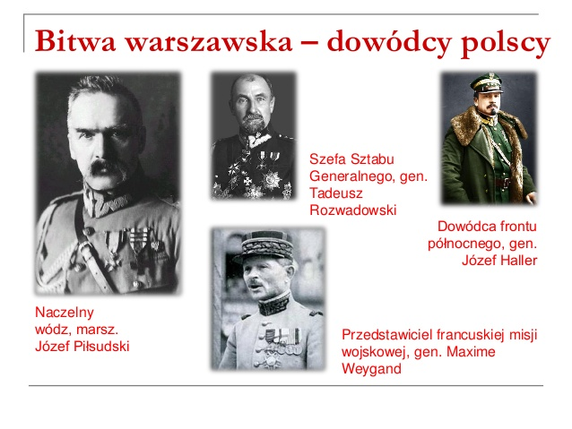

Obejrzyjcie jeszcze krótki film, który przedstawia wojnę Polski z Rosją - <https://www.youtube.com/watch?v=Un1HUMNpaGk>

Proszę przeczytać tekst z podręcznika i wykonać zadani w ćwiczeniach str. 73 – 74.

POWODZENIA